СТРУКТУРА ИССЕДОВАТЕЛЬСКОГО ПРОЕКТА В НАЧАЛЬНОЙ ШКОЛЕ
Мыльникова Е.Ю.,
Учитель начальных классов МБОУ СШ № 62 г. Ульяновска
Аннотация. В статье рассматривается конкретная структура исследовательского проекта в начальной школе, которая уже принесла результаты, т.е. помогла учащимся и родителям строить свою исследовательскую деятельность самостоятельно.
Ключевые слова: исследовательская деятельность, цели и задачи проекта, условия и этапы реализации проекта, анкеты, перспективы развития проекта.

Соблюдение четкой структуры исследовательского проекта при его написании учащимся школы играет важную роль в формировании у школьников навыков грамотного оформления учебных индивидуальных проектов, которые в дальнейшем могут быть использованы при написании серьезных научно-исследовательских работ.
В своей статье предлагаю вам один из вариантов работы над исследовательским проектом в начальной школе.
- Автор: Мыльникова Елена Юрьевна, учитель начальных классов МБОУ СШ № 62
- Название проекта: «Мы то что мы едим. Фаст-фуд. Вредно или полезно?»
- Срок реализации: сентябрь 2022- январь 2023 года (на сегодняшний момент проект уже закончен и реализован)
- Инициаторами проекта выступили ученик 2 класса А Гордеев Дмитрий и его мама Гордеева Татьяна Сергеевна
- Рождение идеи: Гуляя с родителями по городу Дмитрий начал замечать, что кругом много разных кафе. очень много людей, которые постоянно что-то жуют на ходу. Да и дома он с младшей сестрой Агатой иногда едят чипсы. Если идут в кино с родителями, то обязательно покупают поп-корн и лимонад. А попадая в ТЦ покупают пиццу и гамбургеры. И Дима стал задумываться, а не вредно ли это? Ведь здоровье для человека – это главная жизненная ценность. Татьяна Сергеевна предложила проанализировать продукты быстрого питания. Так родилась идея проекта.
- Цели проекта:
  - Узнать, что такое фаст-фуд, польза или вред, наносимый организму человека.
  - Составить список самых вредных продуктов фаст-фуда.
  - Доказать, что среди самых вредных детских «вкусностей» много вредных и опасных продуктов питания
  - Провести небольшие опыты с продуктами фаст-фуда.
  - Найти рецепты блюд, которыми можно заменить фаст-фуд.
  - Провести анкетирование среди учащихся 2,5, 9 классов «Фаст-фуд в нашей жизни. Польза или вред».(С Татьяной Сергеевной мы разработали вопросы. Затем с Димой провели анкетирование и подсчёт результатов)
- Этапы реализации проекта:
- Информационный
- Экспериментальный
- Практический
- Аналитический
Информационный этап
На данном этапе инициатор проекта вместе с классным руководителем пошли в библиотеку для того, чтобы найти информацию и ответить на следующие вопросы, который поставил перед собой школьник:
* Что такое фаст-фут? (Для этого мы с Димой отправились в библиотеку и воспользовались словарем иностранных слов).
* Злоупотребление фаст-фудом и влияние этого факта на здоровье человека.
* Рейтинг самых популярных продуктов фаст-фуда, выявление самого вредного.
* Влияние употребления фаст-фуда на здоровье человека.
В ходе нашего исследования было выяснено, что на самом деле фаст – фуд вредная еда. Употребление такой пищи приводит к увеличению веса, является причиной многих заболеваний, влияет на физическое и умственное развитие детей. В такой еде содержится большое количество заменителей, красителей и других вредных веществ, которые постепенно отравляют наш организм.
Выдвинутая гипотеза подтвердилась: «быстрая еда» наносит вред здоровью человека. Вреда фаст-фуда можно избежать, если употреблять его в пищу не чаще одного раза в месяц, а предпочтение отдавать биологически ценным продуктам (овощам, фруктам) и пище, приготовленной в домашних условиях.
Экспериментальный этап
На данном этапе инициатор проекта ученик 2 класса Гордеев Дмитрий и его мама Гордеева Т.С.
* Исследования в домашних условиях вреда картофельных чипсов.
* Исследования в домашних условиях вреда гамбургеров
Результаты экспериментов ребенка представлены на фотографиях
Рис. 1 Масляный след от чипсов 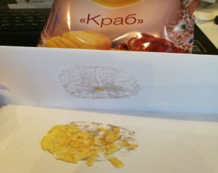
Рис.3,4,5 При соединении гамбургера с соляной кислотой, имитирующей среду желудка человека появляется : ужасный запах и вид продукта. | Рис. 2 При горении чипсы выделяют ужасный запах, очень похожий на горение резины  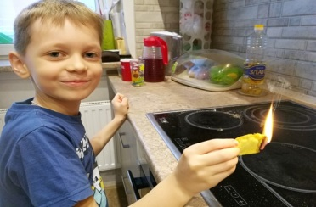
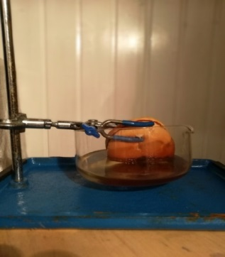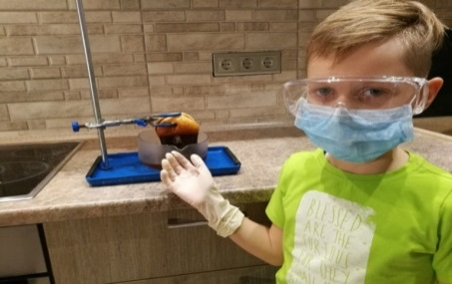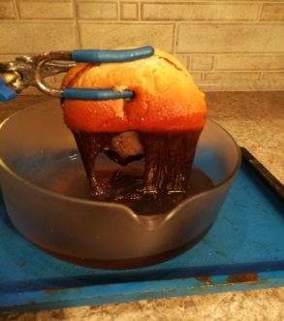
Практический этап
На данном этапе школьник вместе с мамой проанализировал информацию об использовании фаст-фуда в повседневной жизни людей. Было выяснено, что дети чаще, чем взрослые употребляют продукты быстрого питания. Надеюсь, что узнав результаты исследования, многие ребята смогут оценивать своё питание; выбирать полезные продукты для здорового, рационального питания; рассказывать о необходимости соблюдения принципов здорового питания своим близким, знакомым.
В Интернете были выбраны полезные рецепты гамбургеров, которые могут стать прекрасной заменой тех, что продаются в кафе. Школьник на основании прочитанной технологии приготовления гамбургеров составил два авторских рецепта этого продукта.
Со всей добытой им информацией он выступил перед классом и на родительском собрании. С данным проектом Дмитрий выступал на Муниципальном конкурсе «Аленький цветочек», где вышел в очный тур.

Аналитический этап
После реализации проекта в классе было проведено анкетирование, целью которого было выяснение влияния полученной школьниками класса информации о «вредной еде» на частоту употребления ими этой пищи. Было проведено два анкетирования: для школьников и для их родителей.
Анкета для школьников содержит следующие вопросы:
- Какую еду быстрого приготовления вы чаще всего покупали до знакомства с проектом?
- Что вас больше всего удивило, огорчило или заинтересовало о фаст-фудах и гамбургерах?
- Возникали ли у вас проблемы со здоровьем после употребления еды быстрого приготовления?
■ Да
■ Нет
- Изменил ли данный проект ваше отношение к еде быстрого приготовления?
■ Да
■ Нет
5. Чаще или реже вы стали покупать фаст-фуды и гамбургеры?
■ Реже
■ Чаще
■ Так же
6. Какую замену фаст-фудам и гамбургерам вы нашли?
7. Какие здоровые продукты вы стали употреблять чаще?
8. Пробовали ли вы приготовить гамбургеры по новым рецептам?
Анкета для родителей содержит следующие вопросы:
- Стала ли для вас интересной и полезной информация о вреде фаст-фудов и гамбургеров из уст одноклассника ваших детей? Оцените (по 10-бальной шкале)
2. Стали ли вы чаще или реже вы стали покупать своим детям фаст-фуды и гамбургеры?
■ Реже
■ Чаще
■ Так же
3.Появилось ли у вас желание заменить вредную еду домашней?
■ Да
■ Нет

4.Появилось ли у вас желание, чтобы ваш ребенок так стал инициатором какого- либо проекта?
Перспективы развития проекта.
- Исследование других вредных продуктов быстрого приготовления и представление результатов школьникам и их родителям
- Создание кейсов по предмету «Знакомство с окружающим миром» на тему «Вредная еда» в сотрудничестве с учителем химии.

Список литературы.
- Словарь иностранных слов Автор: Комлев Н. Г. Издательство: Москва, ЭКСМО-Пресс, 2000 г
- http://top10x.ru/top-10-samyih-populyarnyih-blyud-fastfuda-v-mire/ Рейтинг самых популярных блюд фаст-фуда
- Г. Рамзи «Фаст-фуд». - 2009-256 с.

